男主角 阿嘉（范逸臣 飾演）
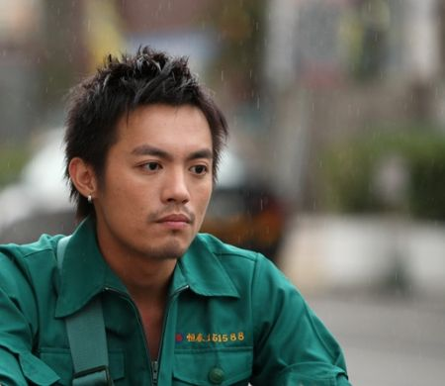
失意的樂團主唱
職業：在台北失業的樂團主唱，回到恆春兼差送信
任務：樂團主唱、三天內要寫出兩首歌、還有，
要把日籍老師的情書送到「海角七號」！
勇士之珠 ~ 男主角阿嘉所配戴
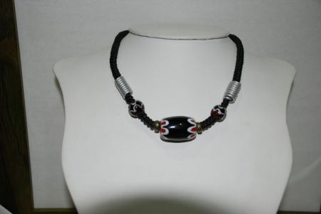
勇士之珠 (mananigai) 巧健勤勤奮英勇珠
當部落裡的男子打勝仗凱旋回來時，頭目就可以送他勇士之珠，表彰他的英勇功績，奠定其勇士地位。
女主角 友子 (田中千繪 飾演)
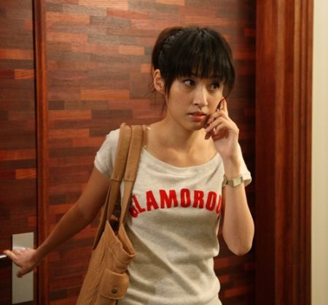
苦情日本小公關
職業：日本來的活動公關
任務：三天內辦一場演唱會，搞定破銅爛鐵組成的樂團
孔雀之珠 ~ 女主角友子所配戴
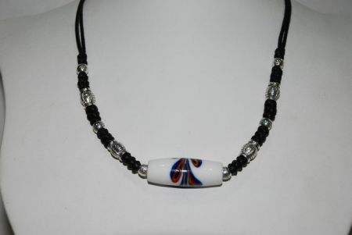
孔雀之珠(Za-aw) - 鍾愛一生摯愛珠
代表美麗、定情。Za- aw是mulimulidan中最高貴的一種。傳說天上的神化作一隻孔雀來到人間遊玩，沿著溪邊嬉戲時，看見頭目的女兒正在溪岸邊洗衣，驚為天人而心生愛慕，還想娶之為妻。但是頭目想當然爾不會答應，孔雀傷心離去，振翅而飛之時，羽翼間竟散落下了許多炫目的珠子。頭目見到這些珠子非常喜愛，也明白孔雀並非凡鳥，就答應了這門親事。於是在新婚之夜，孔雀化回人形，帶著公主一起飛向遙遠的天際。因此，此珠也代表著美麗、定情之意，可送給自己心儀的對象。
茂伯（林宗仁 飾演）
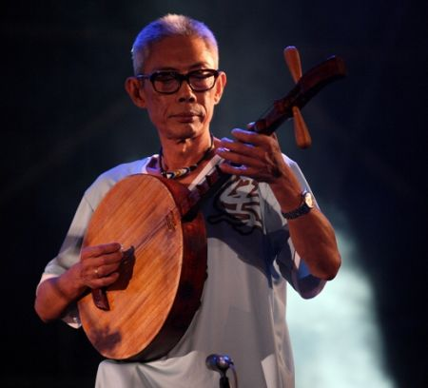
愛現的月琴國寶
職業：郵差，後來摔車斷腿，只會彈月琴
任務：本來臨危受命擔任樂團貝斯手，
不過因為實在不會彈貝斯，又愛上台，只好安排他搖……
狀況：演唱會還是硬要給人家彈月琴……
經典口頭禪：「挖係國寶啦！」

日光之珠 ~ 茂伯配戴
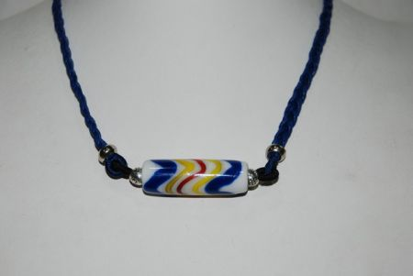
日光之珠(Mulimulidan)-高貴光明之珠
Mulimulidan 是排灣族琉璃珠中最貴重的珠子，是頭目身分的代表與證明。意味頭目地位高高在上，異於凡人，若直視其貌，將如明光射眼。當頭目結婚時,聘禮中須有 mulimulidan才能顯示其身分地位，所以此珠代表擁有者的身分地位高於他人，在項飾的排列中可以當作主珠，可送給長輩做祝賀之意。
馬拉桑（馬念先 飾演）
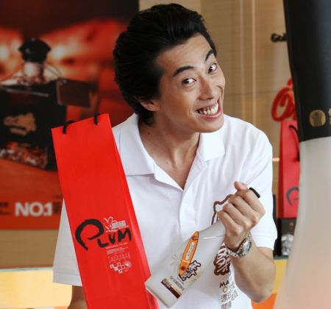
熱血小米酒推銷員
職業：小米酒推銷員，卻常因為推銷太大聲嚇到觀光客
任務：以勤勞的客家人身份，從外地來到恆春賣原住民小米酒。暗藏驚人的音樂才華，足以擔任恆春小人物樂團的救火先鋒......
口頭禪：馬拉桑！我倒一杯給你喝看看！
千年傳統，全新感受！
（馬拉桑哪裡買？！～請洽信義鄉農會喔）
蝶蛹之珠 ~ 馬拉桑配戴
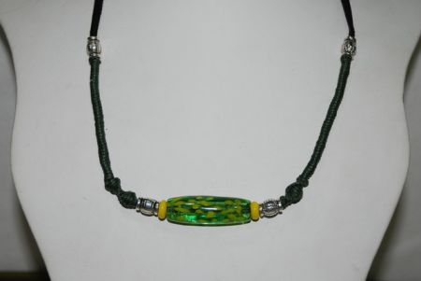
蝶蛹之珠 (maru tjamulang) - 翠綠富裕豐收珠
指常見於芋頭葉上的巨眼綠蟲,老人们說只有在芋頭田豐收的情形才會見到綠蟲,意指是大有豐收的一年,就珠類的分類,凡是綠色紋珠皆代表農作豐收之意。
大大（麥子 飾演）
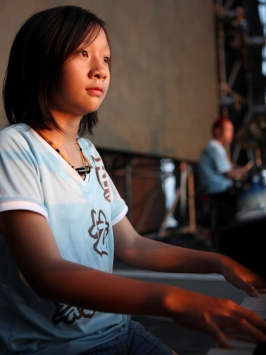
10歲的天才怪咖
職業：國小六年級學童，原本在唱詩班當鋼琴伴奏，因為手技太花俏而被逐出。
任務：樂團鍵盤手
蜻蜓眼珠 ~ 大大所佩戴，在片中名稱則是為祖靈的眼睛
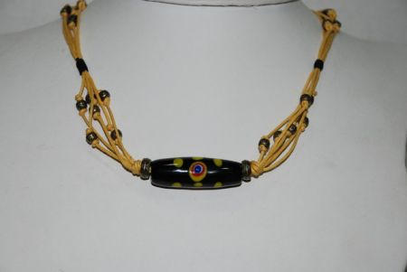
蜻蜓眼珠 (quljicacenglaw) - 往日情懷典藏珠
傳說有大頭目常因部落偏居山中與世隔絕,傳遞信息不易而籌眉不展,一個先翁到來看出頭目的困境,並指太陽高掛在顛光照無所不及之光,就像蜻蜓複眼一般閃爍著,以幫助頭目召示通告族人。
勞馬（民雄 飾演）
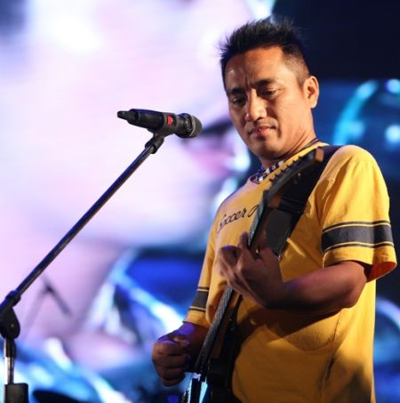
火爆的交通警察
職業：原本在霹靂小組，現在在指揮交通
任務：樂團吉他手
狀況：說不出為什麼，總是看阿嘉不爽，每每起衝突。
ps. 沈溺於妻子離他而去的傷痛中
淚痕之珠 ~ 勞馬配戴
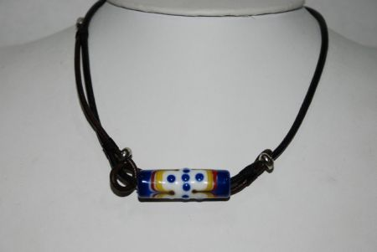
淚痕之珠 (luseq nua qadaw) - 情愫纏綿思念珠
充滿懷念和不捨的含意。
傳說從前太陽的位置離地面很近，
因此人們常被曬的頭昏眼花的。有一天，有位排灣族的婦人實在熱的受不了，跑進廚房拿出五粒小米蒸煮，而當小米滾熟之際，產生的蒸氣緩緩地將太陽頂上高空，此時太陽發現自己漸漸遠離人間時，由於難捨分離之情，傷心地掉下了許多的眼淚，當這些眼淚掉落地面時，變成了一顆顆美麗的珠子，這些珠子就叫太陽的眼淚。
水蛙（夾子小應 飾演）
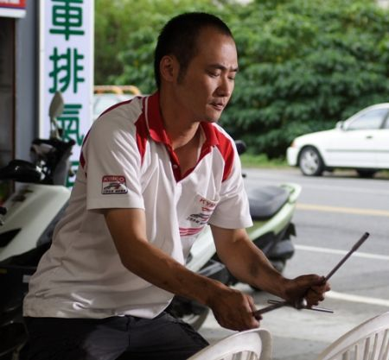
癡情的車行黑手
職業：在機車行打工，暗戀老闆娘
任務：樂團鼓手及三胞胎的臨時保姆
手腳之珠 ~ 水蛙配戴
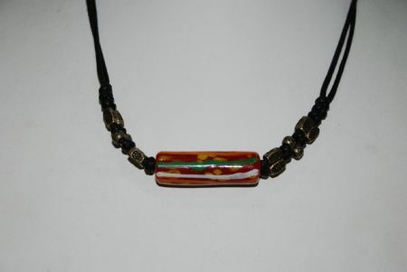
手腳之珠(Magazaigaw) - 精明睿賢智慧珠
有智勇兼備的涵義。
傳說很久以前，有一位頭目與遠地的一位女子結婚，婚後竟生下一粒"柚子"，村裡的人都在背地裡嘲笑這位女子，甚至瞧不起她。這位可憐的母親仍然細心的照顧她的"孩子"，將他放入箱子裡保護著。沒料到，在柚子的身邊竟生出許多美麗的珠子，而且隨著柚子一天天的長大，珠子也一天天的多了起來。最後奇蹟似的，這些漂亮的珠子與柚子身軀串聯在一起變成了四肢，柚子因此化成人形，成為一位聰明伶俐，人見人愛的孩子。Magazaigaw的故事就是在教育族人要謙卑待人，懂得尊重，因此，此珠有著守護與成長之意，可送給小孩或新生兒。
其他未出現在海角七號的琉璃珠
20081029補充：「
下列圖片引用自poiu999 的露天商店賣場，可直接在下面網址訂購
http://class.ruten.com.tw/user/index00.php?c=&m=&o=&p=&s=poiu999
」
太陽的眼淚(Lozegnagadaw)
即上面介紹的淚痕之珠，詳細含意如下
傳說以前太陽的距離地面很近，因此只要太陽一出來，就把排灣族人曬得受不了。有一天一位排灣族的婦人實在熱的受不了，於是跑進廚房拿出五粒小米放在屋頂上蒸煮，沒想到小米滾熟所產生的熱氣竟將太陽慢慢的頂上高空。當太陽發現自己將漸漸推向天空而遠離人間之時，傷心的掉下了許多的眼淚，淚珠一碰到地面，竟變成了一顆顆美麗的琉璃，因此名為太陽的眼淚.。因此，此諸有著不捨與保護之意，可送給即將遠行的友人
土地之珠(Cadacada-an)
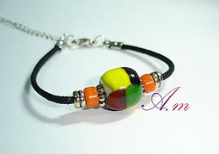
傳說很久以前,有一位頭目發現到一群螞蟻不停地在搬運珠子到自己家中，他覺得很好奇，於是沿著螞蟻搬運的路徑一探究竟，結果來到一巨石下。而這群螞蟻即是由巨石下的一個大洞出入。於是頭目便叫人由洞口一路挖掘下去，挖到盡頭就看見一群螞蟻圍繞在一堆琉璃珠上，並不停地搬運這些珠子。於是頭目協助螞蟻將這些珠子運回家中，並在兩邊都幫螞蟻築窩。之後頭目就對外宣稱，兩窩之間的土地皆為頭目所擁有。從此以後，螞蟻搬運的這些珠子就稱為cadacada-an，代表著對土地所有權與守護之意，可作為喬遷祝賀之禮品。
眼睛之珠(Pumacamaca)
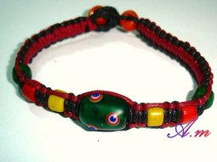
有守護驅厄之意
珠子最明顯的特色在具有象徵「眼睛」的代表性紋案，maca為排灣語眼睛之意。在傳統的琉璃珠項飾中都串有此珠來守護這條項鍊。傳說以前有人偷取了串有 pumacamaca的項鍊，結果遭致家道中落，窮苦潦倒的命運，這是因為pumacamaca珠靈懲戒之故。也因為有著守護之意，可用來送給最近運勢比較不順，或對自己重要的人。
織工之珠 (Palic) - 心細手巧幸福珠
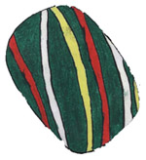
指編織、技能、少女、貞節。傳統上排灣女孩從小就要在母親阿姨的薰陶下學習家事和各種技能,也要潔身自愛,當一個少女完成學習及達適婚年齡,老人會贈與此珠串成的手環或項鍊,告示待嫁女兒身,失了貞操的女孩不得佩帶,否則會視為恥辱!
月牙之珠 (aljis nua vavayan) - 聖女貞潔叮嚀珠
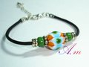
傳說有一美女是眾豪門勇士追求的對象。卻在新婚洞房之夜新郎必暴斃，因此婚嫁多次。後來有一個聰明的新郎，施計灌醉新娘，趁她不醒人事時，暗中檢查新娘私處，發現女陰帶牙的秘密，就趁機拔除，從此新婚夫婦過著美滿的生活
仕梳之珠 (maru garuc) - 乾坤神工伶巧珠
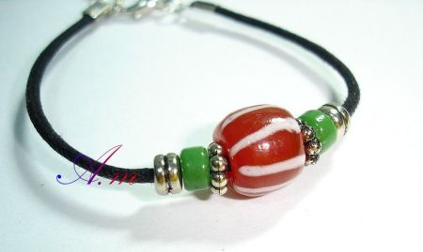
指有謀略整頓條理之意,像梳子的功能一般,有整理條理的一一把事情完成。
購買流程，以下引用自蜻蜓雅築blog
如有喜歡的款式想購買，訂購程序如下:
1.下載訂購單
http://ekes1978.myweb.hinet.net/order.xls
(蜻蜓部落格與http://www.wretch.cc/blog/ekes)皆可
2.填寫資料(一定要填訂購日期和匯款人帳號末6碼喔)與訂購內容匯款>郵局代號700 帳號00711220008524 戶名: 施秀菊 �
3.請寄回匯款資料(附上訂購單的更好!!)
蜻蜓雅築珠藝工作室當收到齊全資料後需7到10個工作天,再將作品寄給您
[資料來源]蜻蜓雅築珠藝工作室
http://www.wretch.cc/blog/ekes/11495277
蜻蜓雅築位於屏東縣三地門鄉青山環繞的綠野中，成立於1983 年，至今已超過廿個年頭，目前員工約有三十人，全都是原住民婦女。負責人施秀菊老師除了對傳統琉璃珠的研究與創新外，並結合三地門本身的自然景觀與原住民排灣族的深厚文化，朝向咖啡、人文、藝術、美食的主題來營造工作室。
排灣族琉璃珠介紹
台灣各族原住民皆擁有其獨特藝術風格的琉璃珠，其中又以排灣族的琉璃珠最為出名。在排灣族文化中，琉璃珠、陶壺與青銅刀並稱「排灣三寶」，而琉璃珠又特別受到重視，在家族傳承、祭典及婚禮中，都佔了不可或缺的重要角色。因為其醒目的色澤與華麗、豐富的色彩搭配，讓它成為現今國內、外遊客選購工藝品的新寵。
排灣族琉璃珠在族中只有貴族能夠佩帶，每種珠都有著特殊名稱與神話傳說，代表著不同的神祕力量，能夠賜福、降禍、保護或懲戒，甚至還有男珠、女珠的分別。
2008年8月22日早場起！
生命，只有一回！
夢想，不會只有一次！
錯過的愛情，只要肯回頭，還是有找回心靈相印的一天……。
這是一個關於音樂、夢想、與愛情的故事。
六十多年前，台灣光復，日本人撤離。一名日籍男老師隻身搭上了離開台灣的船隻，也離開了他在台灣的戀人：友子。無法當面說出對友子的感情，因此，他把懷念與愛戀化成字句，寫在一張張的信紙上。
六十多年後，台灣的樣貌早已完全改變，各個角落的人為生活而努力，幾個活在不同角落的小人物各自懷抱音樂夢想：失意樂團主唱阿嘉、只會彈月琴的老郵差茂伯、在修車行當黑手的水蛙、唱詩班鋼琴伴奏大大、小米酒製造商馬拉桑、以及交通警察勞馬父子，這幾個不相干的人，竟然要為了度假中心演唱會而組成樂團，並在三天後表演，這點讓日本來的活動公關友子大為不爽，對這份工作失望透頂，每天頂著臭臉的友子也讓待過樂團的阿嘉更加不高興，整個樂團還沒開始練習就已經分崩離析……。
老郵差茂伯摔斷了腿，於是將送信大任交阿嘉手上，不過阿嘉每天除了把信堆在自己房裡外，什麼都沒做，他在郵件堆中找到了一個來自日本，寫著日據時代舊址「恆春郡海角七號番地」的郵包，他好奇打開郵包，發現裡面的信件都是日文寫的，根本看不懂，因此不以為意的他，又將郵包丟到床底下，假裝什麼事都沒發生。
演出的日期慢慢接近，這群小人物發現，這可能是他們這輩子唯一可以上台實現他們音樂夢想的時刻，每個人開始著手練習，問題是阿嘉跟友子之間的火藥味似乎越來越重，也連帶影響樂團的進度。終於，在一場鎮上的婚宴，大家借著酒後吐真言，原來阿嘉跟友子兩人都是孤獨的異鄉人，解開心結的兩人發現了怒氣下所隱藏的情愫，於是發展出了一夜情。
在阿嘉的房裡，友子看到了日本來的郵包，發現那居然是來自六十年前七封未及寄出的情書，她要阿嘉務必要把郵包送到主人手上，然而，日本歌手要來了、郵包上的地址早就不存在、第二首表演樂曲根本還沒著落、而貝斯手茂伯依然不會彈貝斯……。
而友子，在演唱會結束後，也要隨著歌手返回日本，開始新的生活。
阿嘉終於決定打起精神，重整樂團，他們的音樂夢是否能夠實現？沉睡了六十年的情書是否會安然送到信件的主人「友子」手中？而阿嘉跟友子的戀情，是否能夠繼續發展下去？……
人只能活一回，夢想卻有無數個，唯有放手一搏，才能知道機會屬不屬於自己……。

